
Союз городов Центра и Северо-Запада России

173000, Великий Новгород, ул. Федоровский ручей, 2/13, тел./факс (816-2) 66-32-75,
E-mail: sgszr@mail.natm.ru, http://www.sgorodov.ru

Исх. № 185 от 27 ноября 2017 г. Председателю Правительства
Российской Федерации
Д.А. Медведеву

Уважаемый Дмитрий Анатольевич!

По поручению общего Собрания Союза городов Центра и Северо-Запада России, которое состоялось 2 ноября 2017 года в городе Вологде, направляем Вам Решение общего Собрания, в котором содержится ходатайство:
- о продолжении финансирования проекта "Благоустройство территорий и создание комфортной городской среды" из федерального бюджета на предстоящие годы;
- о введении на федеральном уровне обязанности для собственников зданий, строений, сооружений по содержанию прилегающих территорий, установлению порядка и условий этих обязанностей в правилах благоустройства муниципальных образований.
Просим рассмотреть наши предложения. Дополнительные материалы размещены на сайте Союза: www.sgorodov.ru
Ответ просим направить в исполнительную дирекцию Союза городов Центра и Северо-Запада России.
Наши координаты:
173000, Великий Новгород, ул. Федоровский ручей, 2/13, офис 207, Союз городов Центра и Северо-Запада России;
электронная почта: sgszr@mail.natm.ru
тел. 8-(816-2) 500650, тел/факс 8-(816-2) 663275, м.т. +7 921 7302246 - исполнительный директор Васильев Александр Анатольевич

Приложение. Решение общего Собрания СГЦСЗР (на 2-х листах).

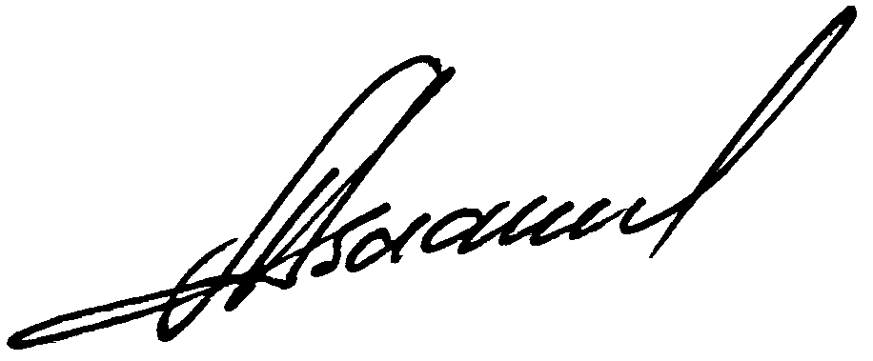
С уважением,

Исполнительный директор Александр Васильев

Исполнитель:
Васильев Александр Анатольевич,
Исполнительный директор СГЦСЗР,
+7 (8162) 500650; +7 921 7302246

